Жили-были два брата — Ваня и Вова. Так они похожи друг на друга — не отличить. Всё у близнецов одинаковое — и одежда, и игрушки. И даже собачки.Однажды пошли они на луг бабочек ловить. Сачки взяли. И щенков с собой позвали.
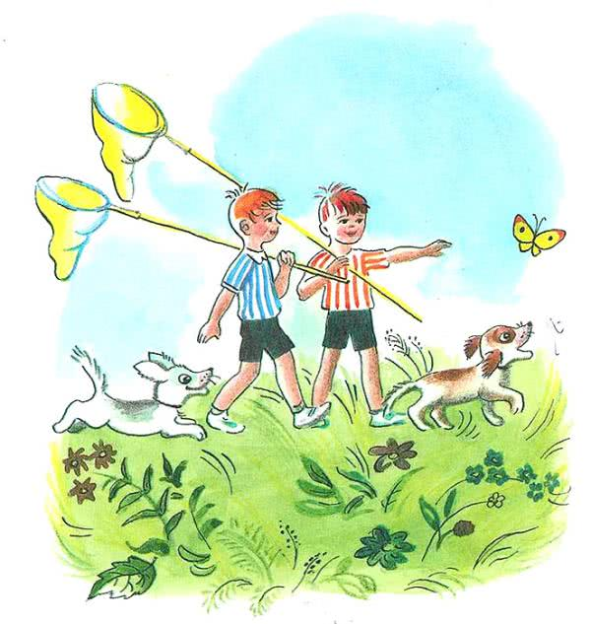
Видят — над лугом бабочка летит. Красивая. Одна всего.
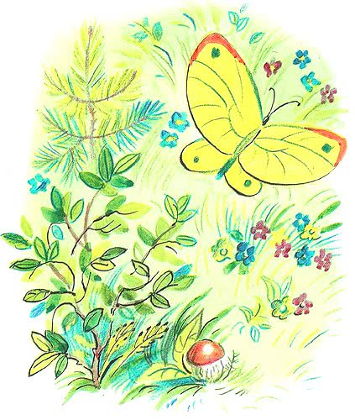
Кинулись к ней ребята. А щенки тявкают, рядом скачут — каждый хочет своему хозяину помочь.
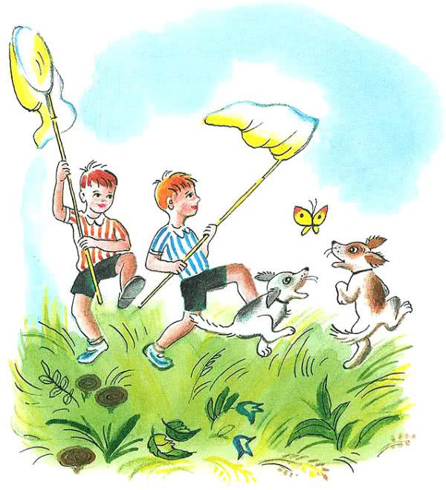
Ваня и Вова бегут за бабочкой, сачками размахивают. Братьев двое, а бабочка одна. Примерились оба… р-р-раз!
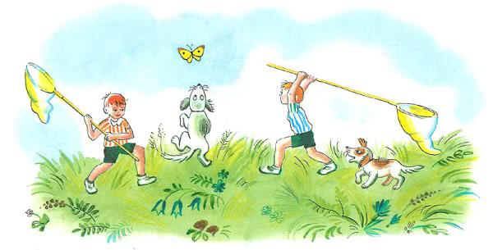
И поймали… Друг друга. Ваня — Вову, а Вова — Ваню.
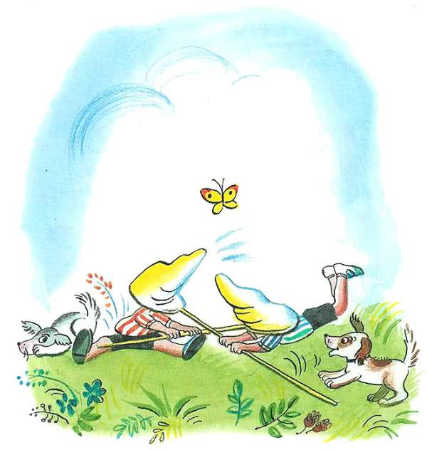
Тут и собаки подоспели.Вцепились в сачки, тянут, каждый хозяина своего выручает.
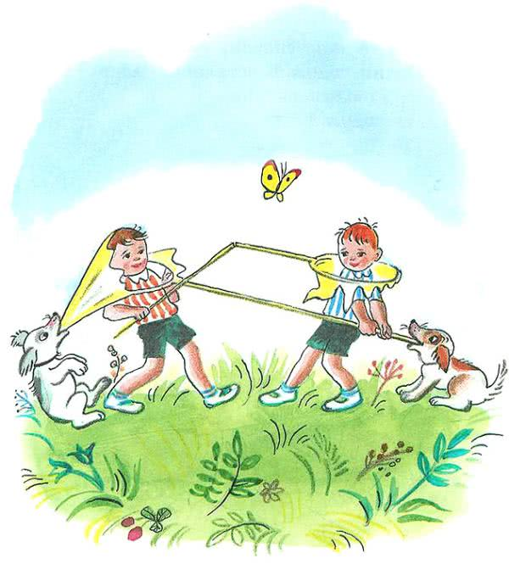
Хозяев-то они спасли, да только вот от сачков одни обломки остались! Радуются собаки. А бабочка над лугом летает. Тоже радуется!
